中國文化大學教育部高教深耕計畫成果紀錄表

子計畫 | A4-1-2 從想到做的培育搖籃-創客中心
具體作法 | 華岡創客中心
主題 | VR360 Thinglink編修應用教學工作坊
內容  （活動內容簡述/執行成效） | 主辦單位：教資中心  活動日期：2022/11/7 1300-1500  活動地點：大仁館347  主 講 者：陳司敏老師  參與人數： 10 人  內 容：  中國文化大學教學資源中心，於2022年11月7日辦理VR360教學工作坊，邀請陳司敏老師來為同學傳授360影像拍攝、360影像編輯、Thinglink平台使用，VR360教材編輯等設計教學。  執行成效：  本次由外語學院院長邀請創客中心以日文碩同學為核心成員進行VR360的設計教學，擬採用VR設計思維讓同學去拍攝製作日文相關主題的介紹。在本次的課程，日文碩的同學一改過往傳統文字和影像傳播方法，嘗試使用360照片去做虛擬實境的完整介紹。
 | 活動照片電子檔名稱  (請用英數檔名) | 活動照片內容說明(每張20字內)
 | 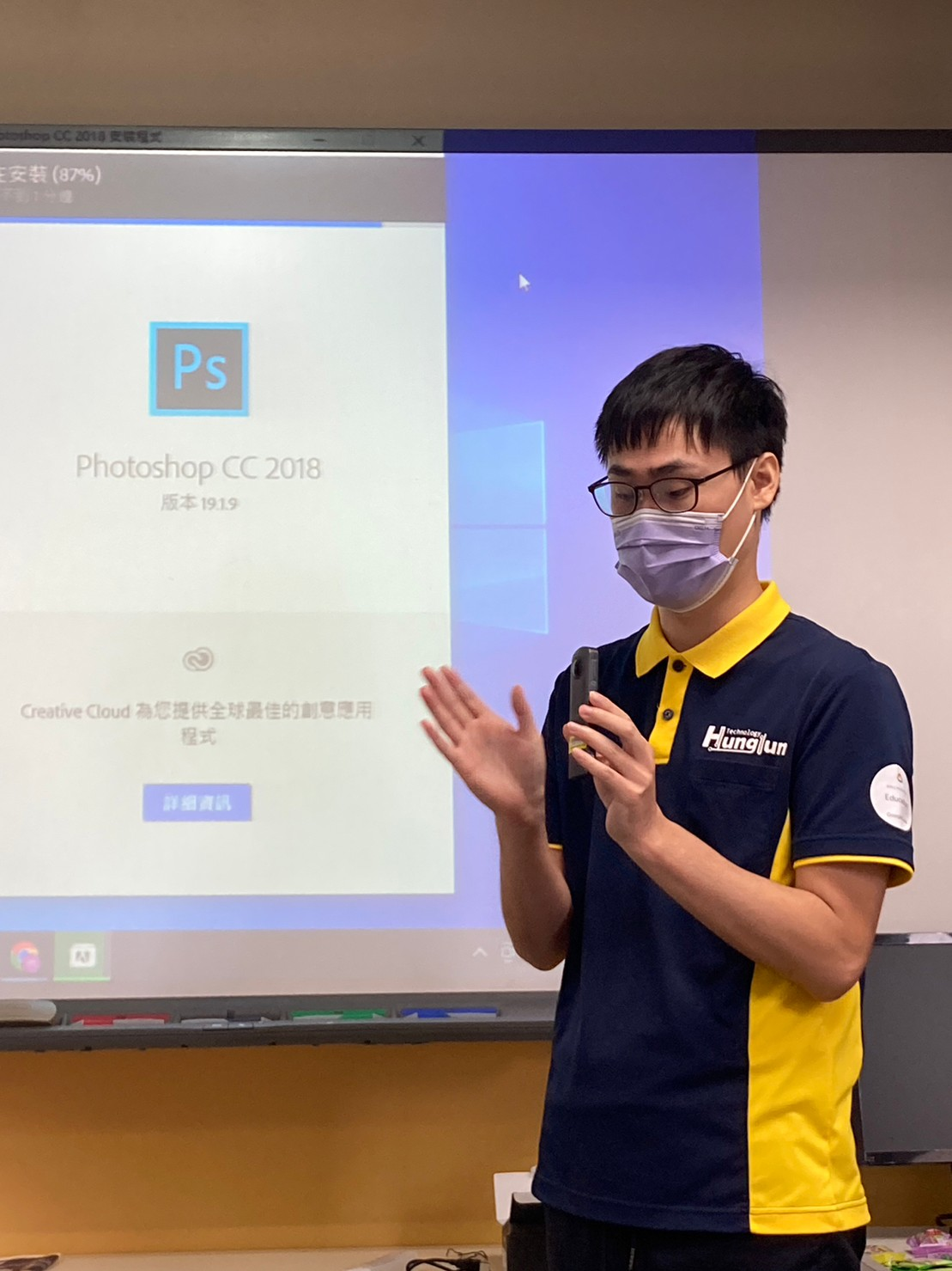 | 課程內容介紹
 | 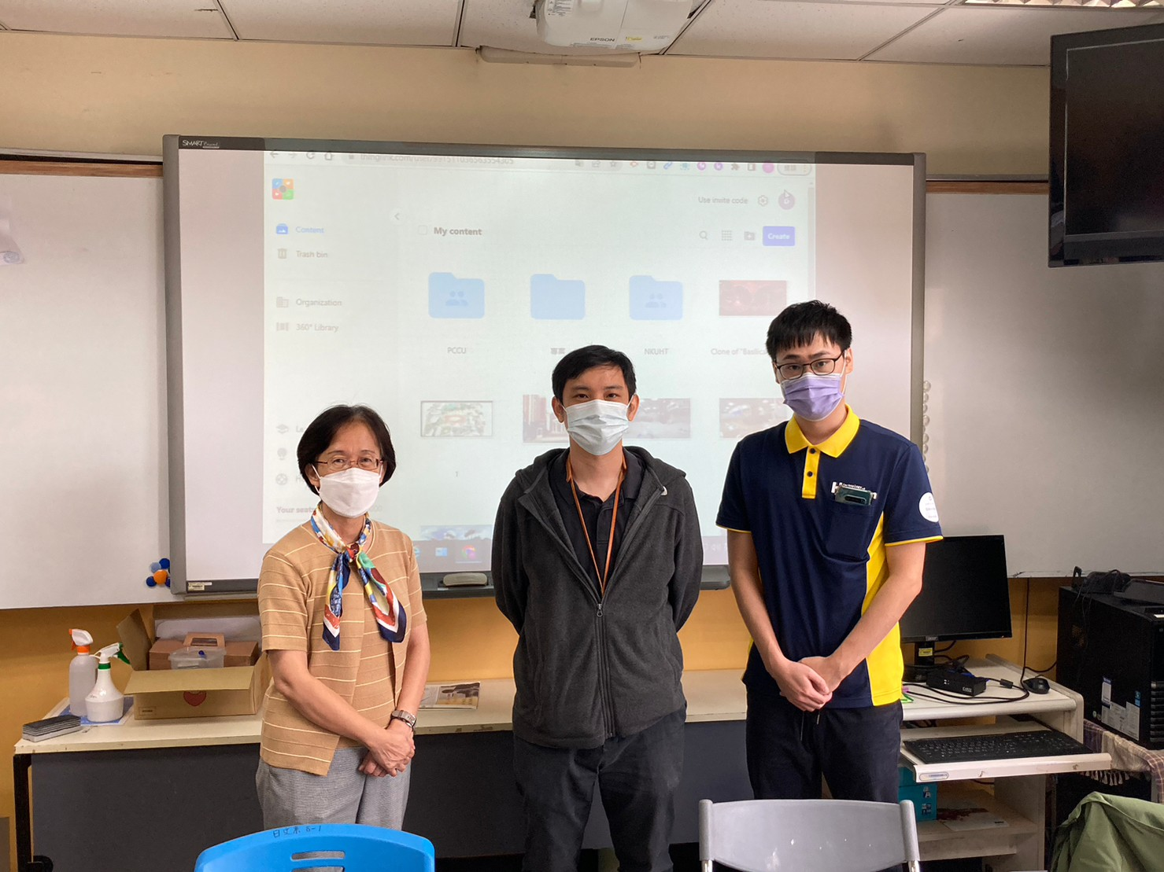 | 合影
 | 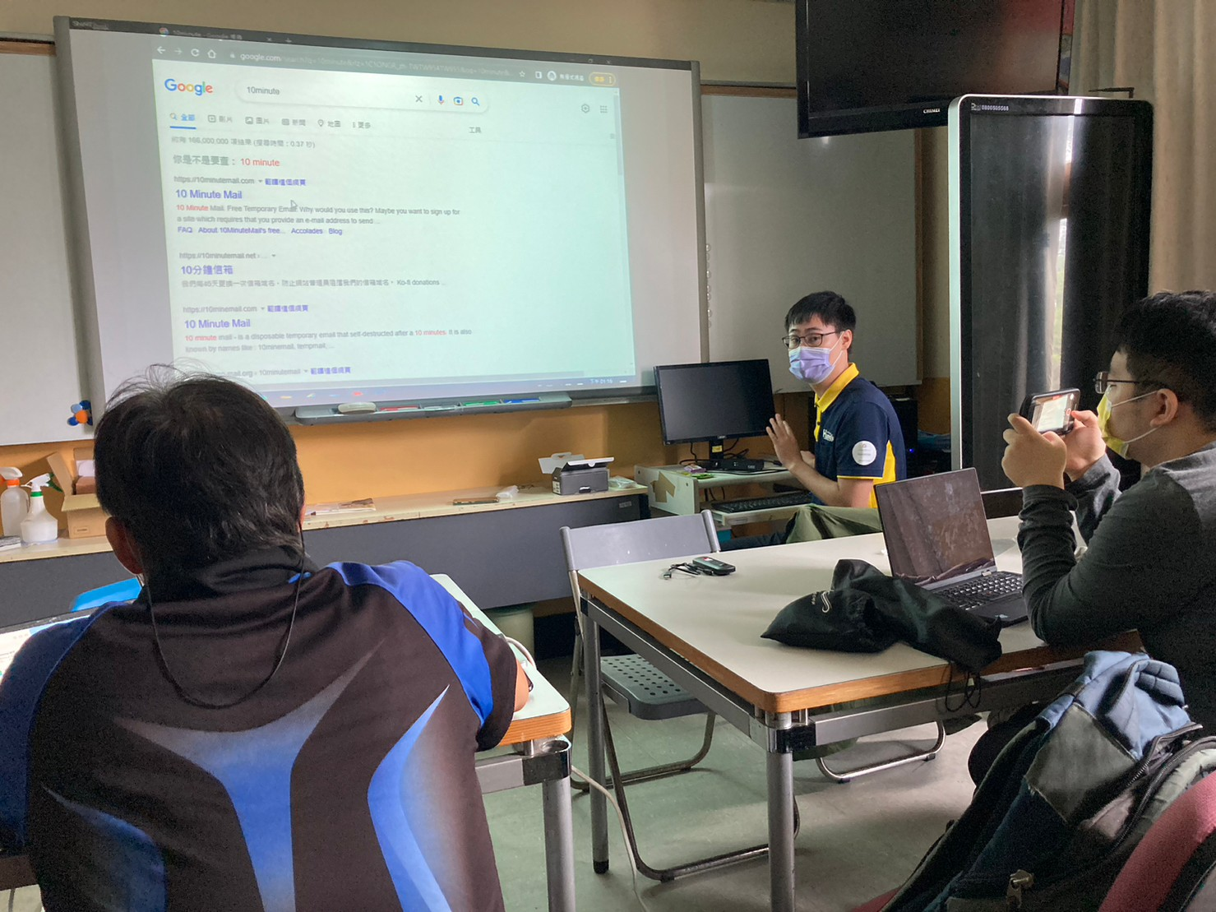 | 課程介紹

